**API AZURE MANAGEMENT**

Azure API Management es un espacio de trabajo que nos proporciona Azure en el que, básicamente, podemos configurar distintas APIs (propias o de terceros) añadiendo una capa de abstracción que unifica el acceso de desarrolladores a ellas.

Hay múltiples casos de uso, algunos típicos podrían ser:

•Hay un API de terceros que se usa mucho en tu empresa, para mitigar el vendor lock-in la incorporas al API manager de tal modo que en un momento dado puedas cambiar el proveedor de dicha API sin cambiar los proyectos desde los que se usa. ·

•Quieres vender el uso de tus APIs a desarrolladores externos y quieres tener un modo sencillo en el que proveerles documentación, controlar su uso, etc. Las incorporas a través del API Management y abres el acceso al portal del desarrollador, permitiéndoles que se auto-provean.

•Quieres que tus equipos de desarrollo se abstraigan totalmente y no hagan distinción si el proveedor de una API es interno o externo, manteniendo unificado el feedback, la monitorización, las peticiones de mantenimiento, etc. Incluyes todo en el API Management y habilitas un canal único (por ej. el portal del desarrollador) para esas comunicaciones.

•Quieres unificar las llamadas que se hacen a una API de terceros desde tus proyectos para aunar el volumen mejorando los precios. Configuras ese API en el API Management con unas credenciales únicas y le das acceso a tus equipos de desarrollo.

•Quieres unificar la autenticación y autorización a todas las API de tal modo que no haya que usar distintos sistemas para conectarse a distintos endpoints. Configuras cada API para que se hagan desde el gateway de Azure los pasos de autenticación y autorización que correspondan en cada una (usario y contraseña, OAuth, OAuth 2.0, certificado de seguridad, etc.) y permites el acceso a ellas con un único sistema.

•No quieres dar acceso desde tus servidores de aplicación a los distintos dominios de internet que alojan todas las APIs usadas. Las metes en el API Management y sólo tienes que permitir el acceso a un único endpoint.

•Quieres componer llamadas pidiendo un dato a un proveedor barato y si no lo tiene pedírselo a otro que es más caro. Con un pequeño script puedes hacerlo desde el API Management haciendo que para tus desarrolladores sea una sola llamada.

**¿Cómo añadir un API Manualmente?**

**Prerequisito: Tener instalada la instancia “Azure API Management instance”**

**Ve a tu API Management instance**

En el portal de Azure, busca y selecciona “API Management services”

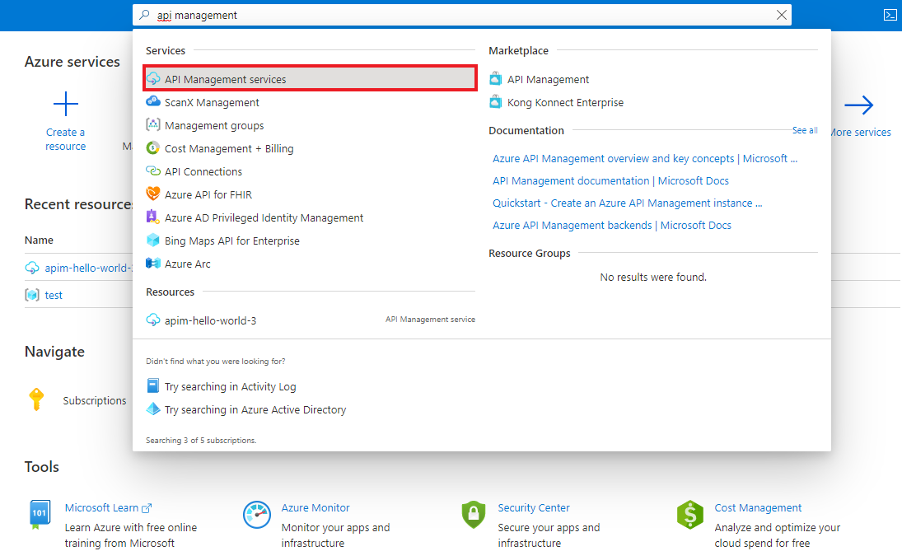

On the API Management services page, select your API Management instance.

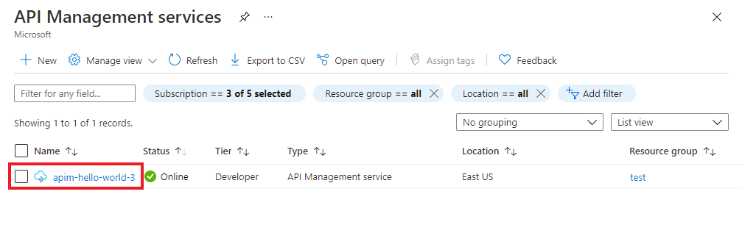



Create an API

1. Navigate to your API Management service in the Azure portal and select APIs from the menu.

2. From the left menu, select + Add API.

3. Select Blank API from the list.



1. Enter settings for the API. The settings are explained in the Import and publish your first API tutorial.

2. Select Create.

At this point, you have no operations in API Management that map to the operations in your back-end API. If you call an operation that is exposed through the back end but not through the API Management, you get a 404.

Add and test an operation

This section shows how to add a "/get" operation in order to map it to the back end "http://httpbin.org/get" operation.

Add an operation

1. Select the API you created in the previous step.

2. Click + Add Operation.

3. In the URL, select GET and enter /get in the resource.

4. Enter "FetchData" for Display name.

5. Select Save.

Test an operation

Test the operation in the Azure portal. Alternatively, you can test it in the Developer portal.

1. Select the Test tab.

2. Select FetchData.

3. Press Send.

The response that the "http://httpbin.org/get" operation generates appears. If you want to transform your operations, see Transform and protect your API.